**JavaScript網頁設計期末模擬考** 2019, 6, 11

嚴禁作弊，請不要發揮同學愛，違者考試0分，另扣總分20分。  
請將老師所附檔案結構中，檔名有出現id者，改成你的學號

**Part 1: Bootstrap teamplate and Json Processing (70%)**

1. (20%) 請將Eiser bootstrap template 首頁內之產品，包含Feature Products 3筆資料放入 js/prodFeatured.json 檔案中。Inspired Products 8筆資料放入js/prodInspired.json檔案中。另外，將prodFeatured.json 3筆資料和prodInspired.json 8筆資料整合放入js/prodCombined.json 檔案中。
2. (10%) 請建立選單TKU，下有三個選項 FEATURED, INSPIRED, COMBINED。點選這三個選項，要能正常切換，最上面選單都要一樣。

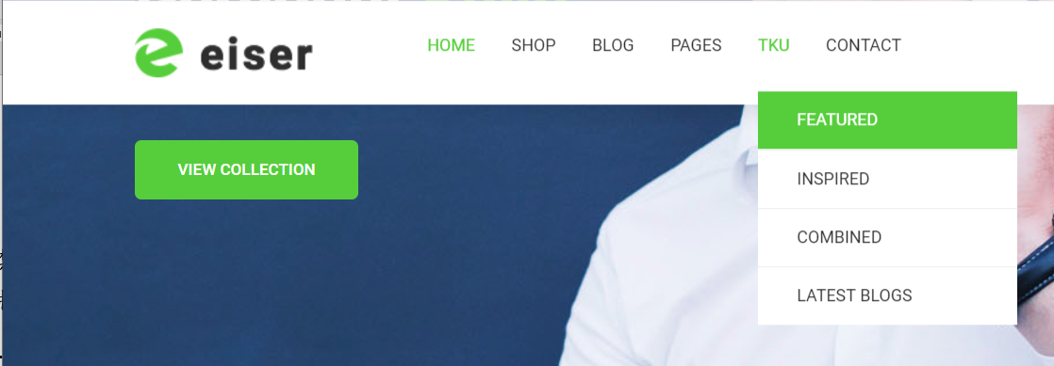

1. (15%) 實作 FEATURED，能夠顯示Featured Products內三筆資料，資料必須來自prodFeatured.json。在網頁prodFeatured.html內，對應之section其Featured Products網頁內容是空的。

<!--================ Feature Product Area =================-->

<section id="prodFeatured" class="feature_product_areasection_gap_bottom_custom">

</section>

1. (15%) 實作 INSPIRED，能夠顯示Inspired Products內三筆資料，資料必須來自prodInspired.json。在網頁prodInspired.html內，對應之section其 Inspired Products網頁內容是空的，類同如上
2. (10%) 實作 COMBINED，能夠顯示Combined Products內三筆資料，資料必須來自prodFeatured.json與prodInspired.json。在網頁prodCombined.html內，對應之section，其 Featured Products與Inspired Products網頁內容是空的。

**Part 2: Class and Simple Application (30%)**

1. (30%) 請用classs 來定義Eiser bootstrap template 首頁內之產品資訊，項目有pname, retail_price, category, pic四項，並且能夠新增及刪除該產品資訊。請模仿book list的方式來實作。  
   評分：新增及顯示20%，刪除10%

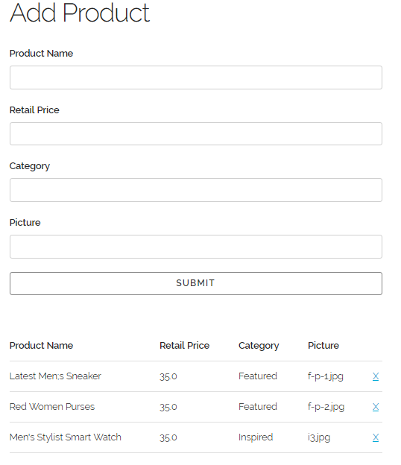

期末考題類型：模擬考不必寫  
加分題 (20%) 溫度轉換，功能說明如下：

1. 輸入攝氏溫度，按下Convert，會看到華氏溫度

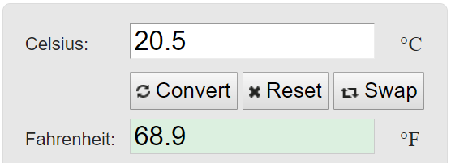

1. 按下Reset按鈕，會將溫度資料清除為空白
2. 按下Swap 按鈕，溫度輸入會互換，溫度資料清除，如下圖。可以輸入華氏溫度，按下Convet按鈕，得到攝氏溫度。

